Die Exponentialfunktion y = b ∙ a^{x}

Untersuchen wir, wie sich die Funktion verhält, wenn wir b verändern:
 | -2 | $$−\frac{1}{2}$$ | -1 | 0 | 1 | $$\frac{1}{2}$$ | 2
y = 1 ∙ 2^{x}
y = 2 ∙ 2^{x}
y = -1 ∙ 2^{x}

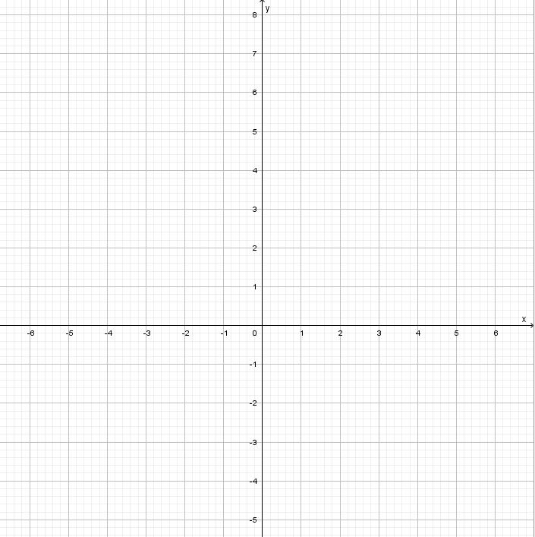
Eigenschaften:
Alle Funktionen gehen durch den Punkt _____________________.

Ist b < __________ dann _____________________________________________________________.

Lösung:

